9-12 de Oct.

2025
25/Jun2025

Nombre completo:
Numero de pasaporte:
Por medio de la presente queremos extender una cordial invitación a la Experiencia Sukkot 2025, que será un campamento internacional, que realizaremos en el Balneario El Cristo en San Pedro Cholula Pue., Méx. A realizarse del 9 al 12 de octubre, organizado por el ministerio Descubre la Verdad, y dirigido por Cati Gómez F.

En el sitio web https://sukkot.catigomezf.com.mx encontrarás toda la información que necesitas para conocer los horarios, actividades y costos del evento, por favor haz tu reserva lo antes posible para asegurar tu lugar.

Extendemos esta invitación para los trámites de visa o entrada requeridos para visitar nuestro país. Será un placer recibirte junto con el resto de las delegaciones que nos visitarán desde otras partes del mundo. Si necesitas más información, envíanos un mensaje a contacto@sukkot.catigomezf.com.mx para que podamos atenderte.

Esperamos contar con tu presencia.
Sinceramente, Cati Gómez F.
Descubre la Verdad

E C H A U N V I S T A Z O A L A P Á G I N A W E B : S U K K O T . C A T I G O M E Z F . C O M . M X


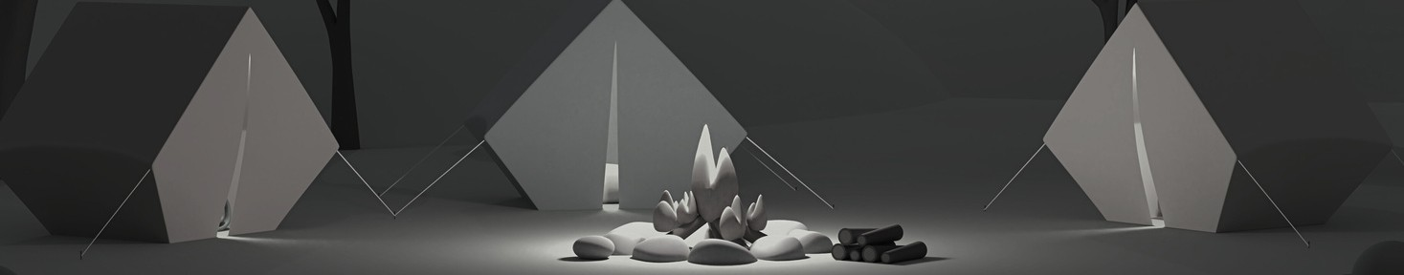
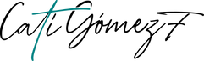
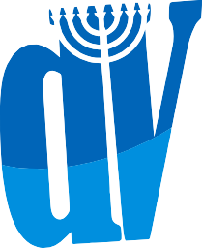
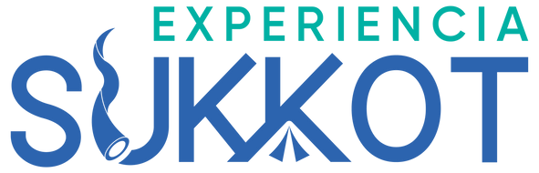
Números de contacto: Esteban +52 222 831 2017
Daniela +52 222 109 0882
Elsy +52 221 746 6076
Berto +52 222 2394272
Juan Mani +52 222 307 4998

Correo electrónico: experienciasukot@gmail.com

Descubre la Verdad www.catigomezf.com

